UNIDAD Nº4 SISTEMAS DE ECUACIONES NO LINEALES



LUIS CARLOS SANCHEZ ALVEAR
JULIAN LEDEZMA

UNIVERSIDAD COOPERATIVA DE COLOMBIA
FACULTAD DE INGENIERÍA
VI INGENIERIA DE SISTEMAS
AREA DE ANALISIS NÚMERICO
POPAYÁN
2010
UNIDAD Nº4 SISTEMAS DE ECUACIONES NO LINEALES

LUIS CARLOS SANCHEZ ALVEAR
JULIAN LEDEZMA

ANDRES FELIPE ESCALLON
Ingeniero

UNIVERSIDAD COOPERATIVA DE COLOMBIA
FACULTAD DE INGENIERÍA
VI INGENIERIA DE SISTEMAS
AREA DE ANALISIS NÚMERICO
POPAYÁN
2010
UNIDAD Nº4 SISTEMAS DE ECUACIONES NO LINEALES

- Implementación Método de punto fijo multivariado 2x2
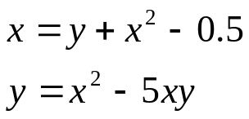Se utilizó el respectivo código del Método de punto fijo multivariado de ecuaciones 2x2 implementado en MATLAB para la solución del siguiente sistema de ecuaciones no lineales propuestas. (Ejercicio 1)

Las ecuaciones están organizadas lo cual se aplico en el respectivo código:
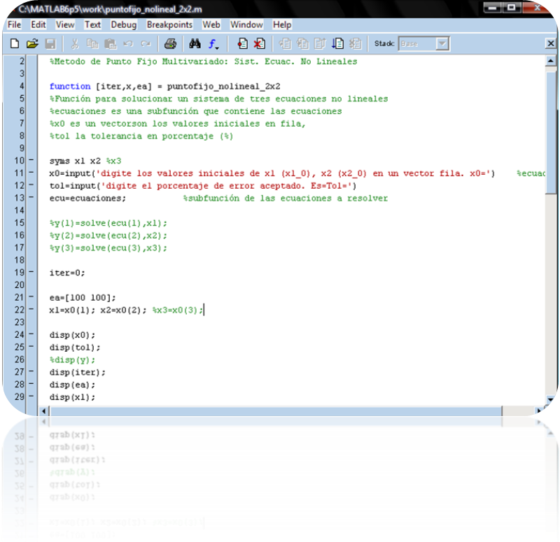

Ejecución del programa
Para ejecutar el programa se procede a ingresar los datos correspondientes a cada una de las ecuaciones con las variables x, y de las respectivas ecuaciones en la subfunción del Método de punto fijo multivariado de ecuaciones 2x2.

Al ejecutar el programa, se requieren los parámetros iníciales de las variables x, y que en este caso son de valor 1 respectivamente y el valor de la tolerancia que para el ejercicio es de 0.005%., dándonos como resultado el valor de las variables x, y, y la iteración donde se cumple que 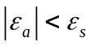.
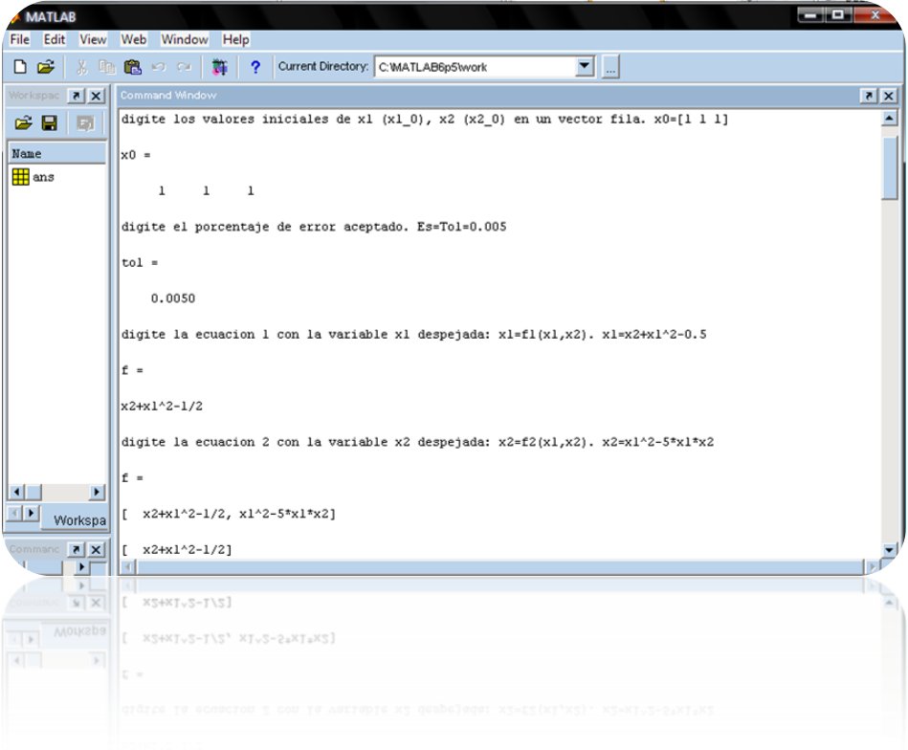

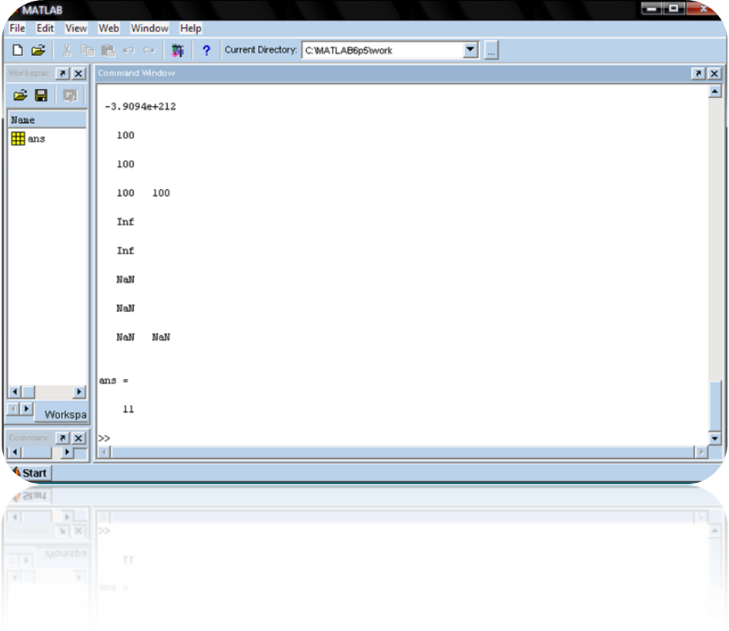

En la ejecución del programa se puede observar que para el sistema de ecuaciones propuestas en el ejercicio 1 se hallan los valores de x y y en la 11 iteración, siendo estos sus correspondientes resultados:

x= 6.3227
y= 6.3227

- Implementación Método de punto fijo multivariado 3x3
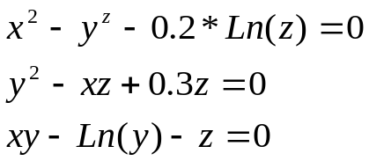Se utilizó el respectivo código del Método de punto fijo multivariado de ecuaciones 3x3 implementado en MATLAB para la solución del siguiente sistema de ecuaciones no lineales propuestas. (Ejercicio 2)

Las ecuaciones se organizaron de la siguiente manera para aplicar el respectivo código:
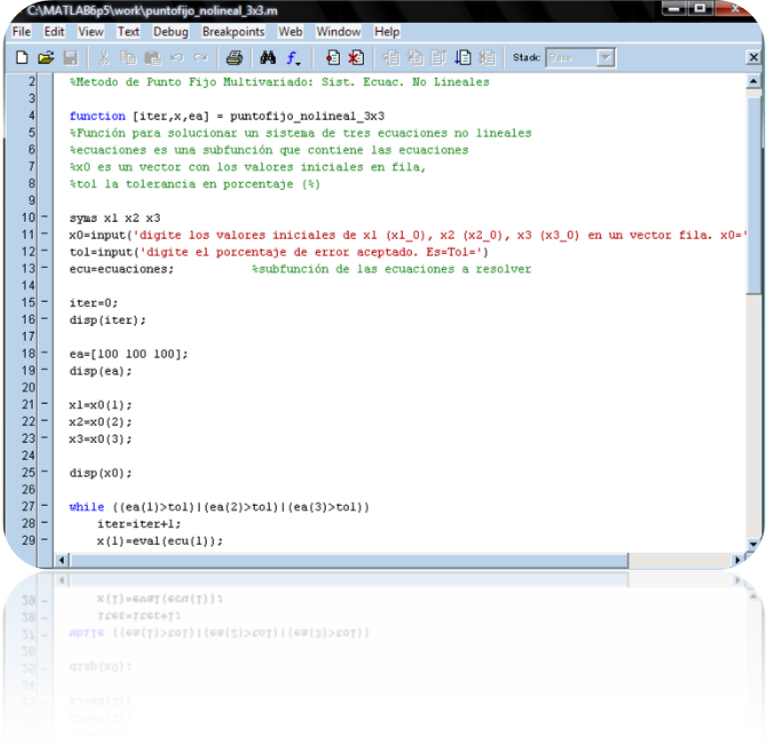

Ejecución del programa
Para ejecutar el programa se procede a ingresar los datos correspondientes a las variables x, y, z de las respectivas ecuaciones en la subfunción del Método de punto fijo multivariado de ecuaciones 3x3.

Al ejecutar el programa, se requieren los parámetros iníciales de las variables x, y, z que en este caso son de valor 0.5 respectivamente y el valor de la tolerancia que para el ejercicio es de 0. 0005%, dándonos como resultado el valor de las variables x, y, z y la iteración donde se cumple que .
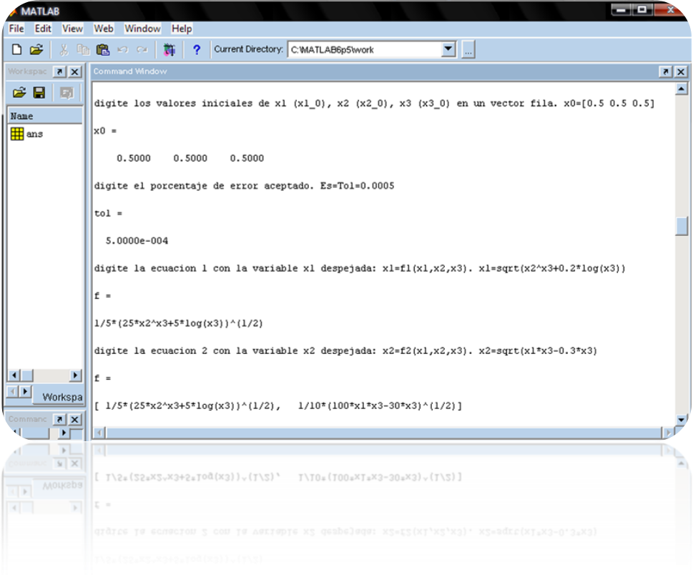

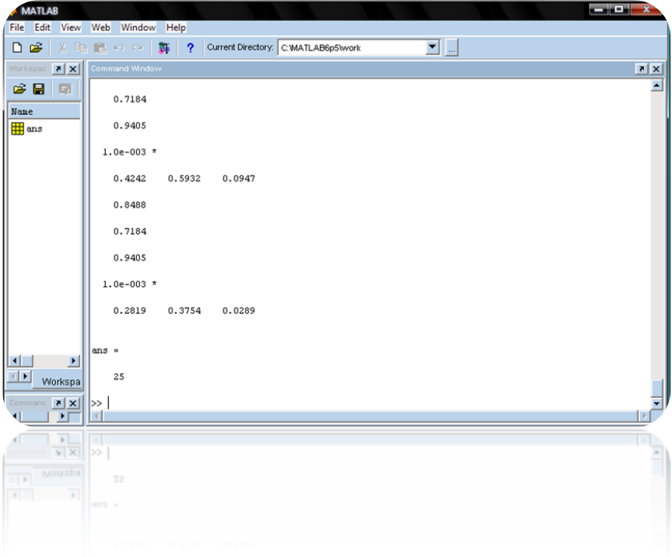

En la ejecución del programa se puede observar que para el sistema de ecuaciones propuestas en el ejercicio 2 se hallan los valores de x, y, z en la 25 iteración, siendo estos sus correspondientes resultados:

x= 0.8488
y= 0.7184
z= 0.9405

- Implementación Método de punto fijo multivariado 2x2
Se utilizó el respectivo código del Método de punto fijo multivariado de ecuaciones 2x2 implementado en MATLAB para la solución del siguiente sistema de ecuaciones no lineales propuestas. (Ejercicio 3), ya que el código correspondiente al método de Newton Raphson no se pudo ejecutar.
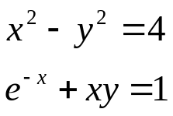
Las ecuaciones se organizaron de la siguiente manera para aplicar el respectivo código:
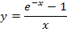

Ejecución del programa
Para ejecutar el programa se procede a ingresar los datos correspondientes a las variables x, y de las respectivas ecuaciones en la subfunción del Método de punto fijo multivariado de ecuaciones 2x2.

Al ejecutar el programa, se requieren los parámetros iníciales de las variables x, y, que en este caso son de valor 1 respectivamente y el valor de la tolerancia que para el ejercicio es de 0. 005%, dándonos como resultado el valor de las variables x, y, y la iteración donde se cumple que .

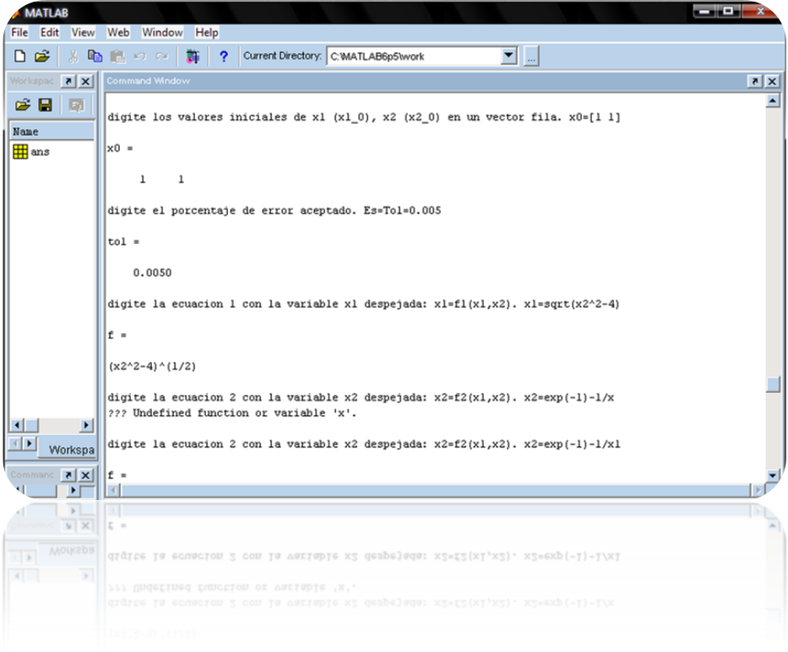

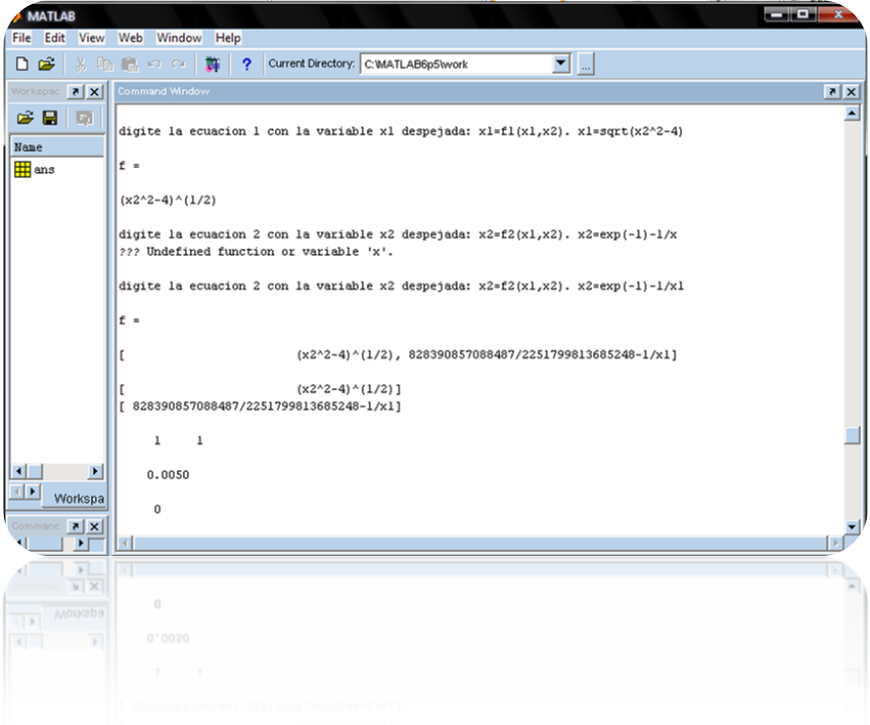

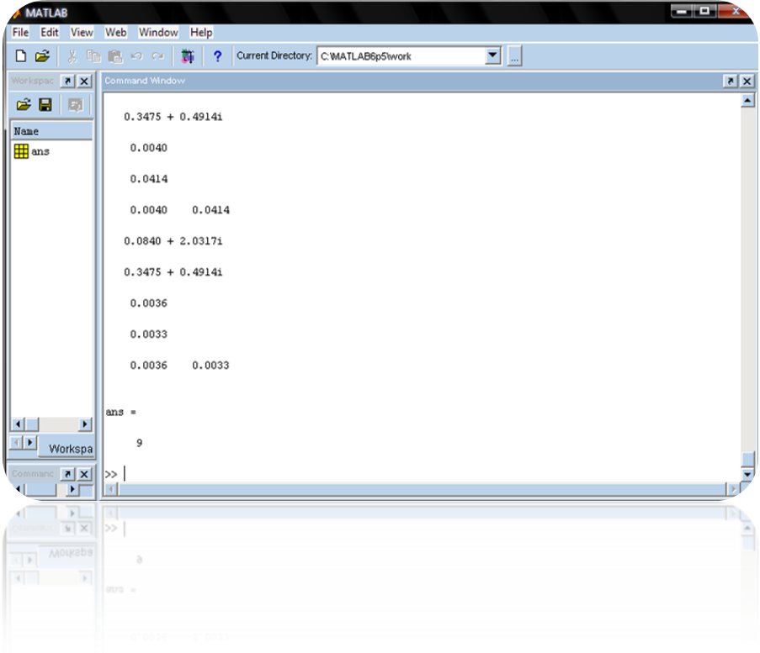

En la ejecución del programa se puede observar que para el sistema de ecuaciones propuestas en el ejercicio 1 se hallan los valores de x, y en la 9 iteración, siendo estos sus correspondientes resultados:

x= 0.0840
y= 0.3475

